2.1岩石圈与地表形态（第一课时）
【教材分析】
地球的圈层结构包括内部圈层和外部圈层。对内部圈层内容的教学，关键要使学生抓住地震波、横波、纵波的概念和特征，知道不连续面的含义、地震波传播速度的变化及原因，使学生会划分地球的内部圈层。岩石圈的概念要据图讲授，划出范围，强调岩石圈与地壳的区别。外部圈层则要重点讲明各圈层的空间分布和物质形态，知道外部圈层是同心圈层。
【学情分析】
学生对地球的圈层结构有较为模糊的认识，所以在讲解不同的圈层结构时要图文并茂认真区别各个圈层的特征、界限；学生对纵波横波的特性认识不足，需要老师提前进行铺垫。
【教学目标与核心素养】
人地协调观：
能够运用所学知识说明自然环境与人类活动之间的关系，认识到尊重自然规律的重要性。
综合思维：
通过分析地震波与深度变化示意图，总结归纳地球内部圈层结构及特点，培养学生读图能力和分析问题能力。
区域认知：
从宏观上认识地球的整体面貌，形成系统的地球观念，了解地球外部圈层与人类的关系，培养爱地球、保护地球的意识
地理实践力：
了解研究地球内部结构的方法，从而认识人类对未知事物所进行的探索实践，激发同学们学科学、爱科学的兴趣及责任感。
【教学重难点】
1．了解地球的内部圈层和外部圈层结构，并能概括出各圈层的主要特点。
2． 利用“地震波的传播速度与地球内部圈层的划分示意图”，初步掌握读图分析技能。
【教学过程】
导入新课：
“谈天”是为了“说地”，“谈天”中已知地球的形状──球体，但它既不同于篮球──空心，也不同于铅球──均质体，而是从里向外划分为若干个球形的层次──圈层（出示“地球的圈层构造”示意图）。地球有六大圈层：内部三个，外部三外，界限是固态的地表。六大圈层中，与人类关系最密切的有四个（“立足之地”──地壳、“空气”──大气圈、“水”──水圈、“食物”──生物圈），今天我们这节课就主要讲述这几大圈层，
教学过程：
【讨论】
啄木鸟如何知道哪种树生病了？哪棵树里有虫子？人类用什么方法可以了解地球内部？
【学生回答】
啄木鸟是通过敲击树木发出的声音来判断，实心树木与空心树木发出的声音不同。
人类可以用地球内部产生的振动来研究地球的内部结构。
【讲解】钻探取样分析，火山喷发带来的地球内部信息；地震波带来地球内部信息等。
【提问】哪种方式能将地心的信息也传递出来呢？
【学生回答】地震波。
【归纳讲解】当地震发生时，地下岩石受到强烈冲击，产生弹性震动，并以波的形式向四周传播，这种弹性波叫地震波。
一、划分依据──地震波
当地震发生时，地下岩层受到强烈的冲击会产生弹性震动，并以波的形式向四周传播。即地震波。
地震波是一种机械波。同学们总结机械波特点，进一步归纳地震波特点。
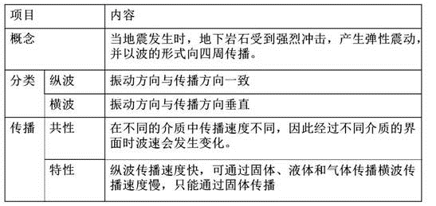
当地震发生时，震中的人先是感觉到上下颠簸，然后是左右摇晃。这就是纵波、横波的传播速度不同而造成的。人类通过对地震波传播速度变化的研究，将地球内部划分了三层。
【过渡】虽然人类限于岩石圈阻挡，目前对地球内部的了解仅是皮毛，但人类的认识潜力是无限的，人类会日益深入地认识地球的真实面貌，从而和谐地与之共存。人类认识事物的一种方法是：从了解宏观结构到逐步深入分析微观结构。对地球内部认识就是如此，首先通过研究地震波变化曲线了解其结构。
二、地球内部圈层结构
地震波通过性质完全不同两种物质的分界面时，波速会发生突然变化，出现不连续界面。
【探究】地球内部圈层的划分互动探究
读教材图1．25“地震波的传播速度与地球内部圈层的划分”，完成下列问题。
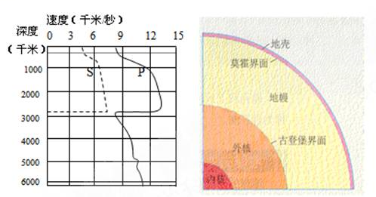
（1）什么是不连续面？
（2）据图分析第一个不连续面在何处?在此处地震波传播速度有何变化?此面名称是什么?
（3）在地下2900千米处，地震波传播速度有何变化？这个不连续面叫什么？
（4）地球内部圈层划分的依据是什么？分成哪几个圈层？
（5）画一画：读“地球内部构造示意图”，在图中合适的位置标出地球的内部圈层。
【学生讨论回答】
【总结】
（1）地震波传播速度发生突然变化的面叫不连续面。
（2）在地面以下平均33千米处，纵波与横波传播速度明显加快，这个不连续面叫莫霍面。
（3）在地下2900千米处，纵波传播速度突然下降，横波完全消失，这个不连续面叫古登堡面。
（4）地震波传播速度的变化。依据两个不连续面，将地球内部划分为地壳、地幔、地核三个圈层。
（5）【板书】（板图边讲边绘边讲述）
通过分析图表总结（利用表解对比法帮助学生理解记忆）：（备注：此部分可以用投影或电脑投到黑板上）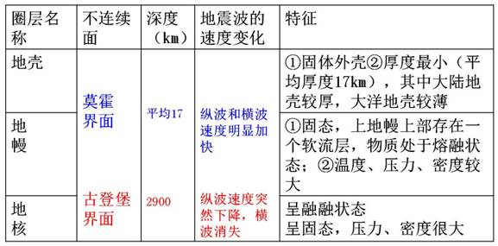
【注意】总结知识点时特别要落实岩石圈、软流层范围。
【难点讲析】
（1）地壳的特点
地壳的厚度不均，陆地地壳厚，海洋地壳薄，就好像建房子,高楼必须挖深地基一样。
（2）岩石圈是否就是我们平时所说的地壳？
不是。岩石圈包括地壳和上地幔顶部(软流层以上)两部分，由坚硬的岩石组成。
（3）横波如何通过软流层？
误区：软流层给人“液体”印象，但为什么能通过横波？
解析：软流层所在深度温度、压力极大，强大的压力下，岩面处于一种潜在融熔态，就像烧红的玻璃，既不是液态，又有可塑性，以岩浆形式喷出时，由于压力减小，这种可塑性岩石转化成液态。
（4）内核为何是固体？
误区：外核是液体，横波不能通过，内核从课本图中也没有见到横波通过，为何是固体？
解析：①纵波在地下5 000千米深处，传播速度明显增加，说明可能由液态转为固态；②图上未表现出，横波在5000千米以下由纵波转化而成，比较微弱，进一步证明内核为固态。
【小结】
可以用半熟的鸡蛋来形象直观地记忆地球内部圈层的划分和物质组成。蛋壳为地壳；蛋白为地幔，由于是半熟，所以有些蛋白浆代表软流层中的岩浆；蛋壳与蛋白之间的膜和地壳合起来就是岩石圈；蛋黄为地核。
【过渡】
要使我们更全面地认识地球整体面貌，除了需要对地壳结构的了解外，还需要对地球外部结构的层次。那么地球的外部圈层主要有哪些层次？它们各自范围和作用是什么呢？
二、地球的外部圈层
地球外部圈层包括大气圈、水圈和生物圈，一般用直接观测和测量的方法进行研究。首先看大气圈有什么特点？
- 大气圈
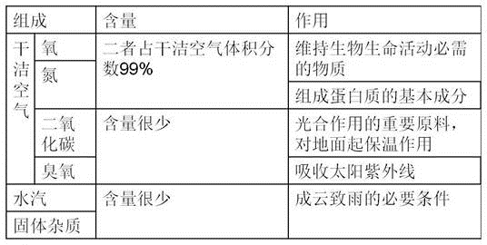
大气圈是地球外圈中最外部的气体圈层，它的主要物质组成是气体和悬浮物。主要成分：氮和氧。
大气圈包围着海洋和陆地。大气圈没有确切的上界，在2000～16000千米高空仍有稀薄的气体和基本粒子。在地下，土壤和某些岩石中也会有少量空气，它们也可认为是大气圈的一个组成部分。地球大气的主要成分为氮、氧、氩、二氧化碳和不到0．04％比例的微量气体。由于地心引力作用，几乎全部的气体集中在离地面100千米的高度范围内，其中75％的大气又集中在地面至10千米高度左右的对流层范围内。
再来看水圈有什么特点？
2．水圈
水圈由地球表面水体构成，连续但不规则。包括地表水、地下水、大气水、生物水等。水圈的水在不断地循环运动之中。
水圈包括海洋、江河、湖泊、沼泽、冰川和地下水等，它是一个连续但不很规则的圈层。从离地球数万千米的高空看地球，可以看到地球大气圈中水汽形成的白云和覆盖地球大部分的蓝色海洋，它使地球成为一颗“蓝色的行星”。如果整个地球没有固体部分的起伏，那么全球将被深达2600米的水层所均匀覆盖。大气圈和水圈相结合，组成地表的流体系统。
生物圈有什么特点呢？
3．生物圈
生物圈是地球表层生物及其生存环境的总称。占有大气圈的底部、水圈的全部、岩石圈的上部。
由于存在地球大气圈、地球水圈和地表的矿物，在地球上这个合适的温度条件下，形成了适合于生物生存的自然环境。人们通常所说的生物，是指有生命的物体，包括植物、动物和微生物。据估计，现有生存的植物约有40万种，动物约有110多万种，微生物至少有10多万种。据统计，在地质历史上曾生存过的生物约有5亿～10亿种之多，然而，在地球漫长的演化过程中，绝大部分都已经灭绝了。现存的生物生活在岩石圈的上层部分、大气圈的下层部分和水圈的全部，构成了地球上一个独特的圈层，称为生物圈。生物圈是太阳系所有行星中仅在地球上存在的一个独特圈层。
【课堂小结】
地球所有的外部圈层是相互渗透、相互影响，甚至相互重叠的，在太阳和人类生活的参与下，整个地球生机盎然；同时，它们起着保护地球的作用，可以减弱太阳和宇宙辐射对地表的影响，减少宇宙中的陨石对地球表面的撞击。外部各圈中的物质运动和循环，是促使地表物质和形态演变的重要动力。
【板书设计】
地
球
的
圈
层
结
构
内部圈层结构
外部圈层结构
地 壳
地 幔
地 核
划分依据
基本特征
大气圈
水 圈
生物圈
大气组成及各成分作用
垂直分层
平流层
对流层
高层大气
组成及作用
最活跃的圈层

各层厚度、直接热源、温度随高度变化规律、大气运动状况、与人类活动的关系

【课后反思】
- 本节授课内容较为抽象和空洞，为帮助学生理解必须借助各种图示或用实物举例。单纯地罗列概念、定义只能让授课内容更加枯燥，导致学生失去学习兴趣。
- 为提高学生学习本节课的积极性，教师有必要在课前准备一些与地球圈层相关的典型信息。
- 教学中给予学生较充分的讨论空间，有利于学生进行探究、合作学习，以及发表意见的机会，并及时给予鼓励，让学生体验到学习的成功与喜悦。

